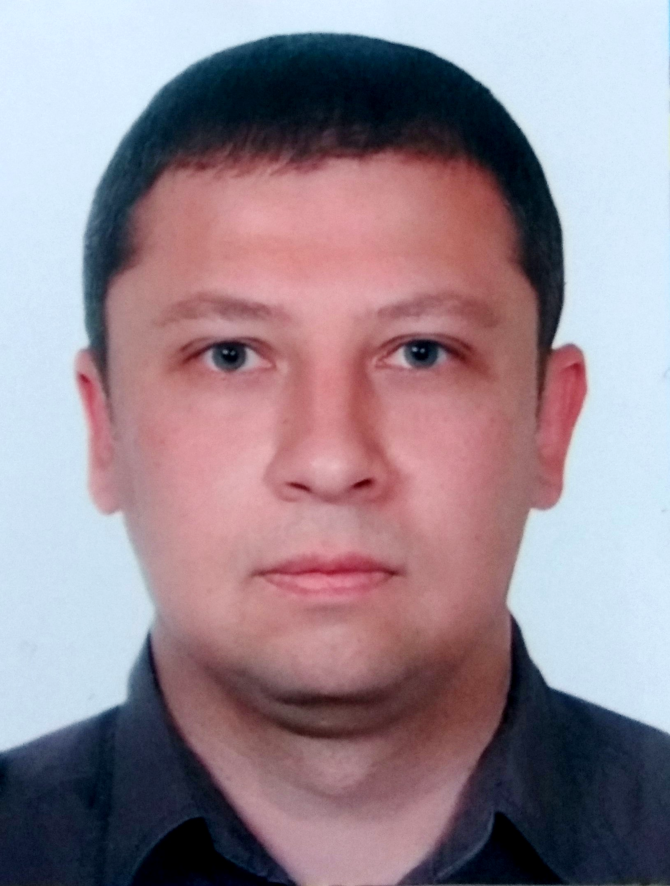
Бондаренко Андрій Анатолійович.

Дата й місце народження:
13 грудня 1974 року,
м. Самбір, Львівська обл.

Домашня адреса:
вул. Коперніка буд. 29 кв. 8
м. Самбір 81400
Львівська обл.

Контактні дані:
тел. моб.: +38 096 651 53 30
тел. дом.: (236) 3 37 91
viber: +38 096 651 53 30
skype: bond.a.
e-mail.: andriybondarenko@hotmail.com

Навчання:
1992 - 1993 рр. - Самбірський професійний ліцей сфери послуг. (Присвоєно кваліфікацію продавця непродовольчих товарів).
1993 - 1996 рр. - Самбірський медичний коледж. (Присвоєно кваліфікацію фельдшер, за спеціальністю “Лікувальна справа”).

Досвід роботи:
2000 - 2001 рр. - Самбірська районна СЕС. Помічник лікаря з гігієни праці. Завідуючий диз., відділом.
2002 - 2003 рр. - Служба охорони “Легіон”. Охоронець ювелірного магазину та інших об’єктів.
2005 - 2016 рр. - Комп’ютерний клуб “Софір”. ПП. Ригус А.М. Адміністратор комп’ютерного клубу. Поповнення рахунків та оператор технічної підтримки інтернет провайдера Wenet.
2017 - 2018 рр. - Інтернет магазин загально будівельних матеріалів “Інтер’єр”. Адміністрування інтернет сайту. Продавець консультант по продажу загально будівельних матеріалів.

Додаткові відомості:
Маю досвід роботи з ПК та офісною технікою. Вільно володію програмами: MS Office (Word, Excel, Outlook, Power Point), досвід роботи з Інтернетом (Internet Explorer, Opera, Google Chrome) і електронною поштою. А також адміністрування інтернет сайтів.
Здатний швидко навчатись новим видам діяльності.
Комунікабельний, відповідальний, цілеспрямований, чесний, уважний, маю організаторські здібності, вміння працювати в команді, дисциплінований, акуратний, без шкідливих звичок, приємної зовнішності.

22.10.2018р. Бондаренко А.А.

